Appel d’offre SERENADE 2014.
Suite au Comité Scientifique de Pilotage du mois de janvier voici les priorités qui ont été décidés pour l’appel d’offre 2014.
Cet appel d’offre concernera le financement de thèses, de bourses post-doctorales et des actions dans le cadre de l’appel d’offre interne.
Nous rappelons que dans le cadre :
- des thèses : le labex assure la bourse de thèse ainsi que 9 000 euros par an de fonctionnement
- des post-docs : le labex assure la bourse pour deux ans et aussi 9 000 euros par an de fonctionnement
- de l’appel d’offre interne : une somme de 125 000 euros sera disponible pour financer toutes les actions retenues.
Les critères de sélections des sujets de thèse et de post-docs restent :
- des projets pluri-partenaires
- En lien avec les actions prioritaires (PRA / PEI) et avec un accent plus important sur des produits commerciaux/industriels plutôt que NM modèles et en lien avec leur cycle de vie
- Essayer au maximum de favoriser le co-financement (ADEME, ANSES, partenaires industriels (bourses Cifre), organismes (CEA, INERIS, INRA,...), Région,...)
Pour l’appel d offre interne:
- Projets pluri-partenaires
- Actions urgentes, prioritaires : dispositifs de sécurités en labo par exp.
- Aide à la mise en place de projets (FP7, ...)
- Initier des collaborations internationales (lancer des expérimentations /enseignements/formations communes)
- Cofinancer des équipements qui intéressent plusieurs partenaires et difficilement accessibles par ailleurs.
Pour 2014, il a été décidé de proposer une nouvelle famille de nanomatériaux. Il s'agit d'un ensemble de nano-argiles de synthèses qui sont préparées par différents procédés. Cette famille de nano-argiles est mise au point par un laboratoire Toulousain (GET). Ces produits se destinent à différentes applications depuis les renforts de polymère, lubrifiants et autres. Cette équipe a déposé un nombre important de brevets, et continue à faire évoluer leurs nanomatériaux ainsi que les procédés permettant de les obtenir. A ce stade leur démarche est de souhaiter intégrer une approche d'éco-conception, en définissant les meilleures options de synthèses en fonction du risque que pourrait engendrer ces produits.
Nous pensons que leur préoccupation est en parfait accord avec l'esprit du Labex, à savoir réfléchir à la toxicité (écotox, génotox, inhalation) de ces nanomatériaux en amont de toute commercialisation.
L'objectif serait que cette équipe du GET, non membre du Labex, puisse fournir les matériaux aux équipes du labex qui seraient motivées pour travailler avec eux. Les thèses et/ou post-doc seraient attribués aux partenaires du Labex, mais bien sur en lien avec cette équipe. Celle-ci propose d'ailleurs de participer aux frais de fonctionnement à hauteur d’environ 10 keuros par an (en plus du financement LABEX).
En ce qui concerne le bilan et les actions déjà engagées, il ressort que le PRA3 a été l’axe de recherche le plus développé. Les PRA1 et 2 sont encore les parents pauvres des projets même si quelques projets ont été validés et ont commencé. Le PRA4 a eu une réussite (bourse ADEME-SERENADE) et une thèse en co-tutelle avec DUKE-AMU et une deuxième qui démarre et le PRA5 se développe plus en relation avec des laboratoires non français comme DUKE, ETH….
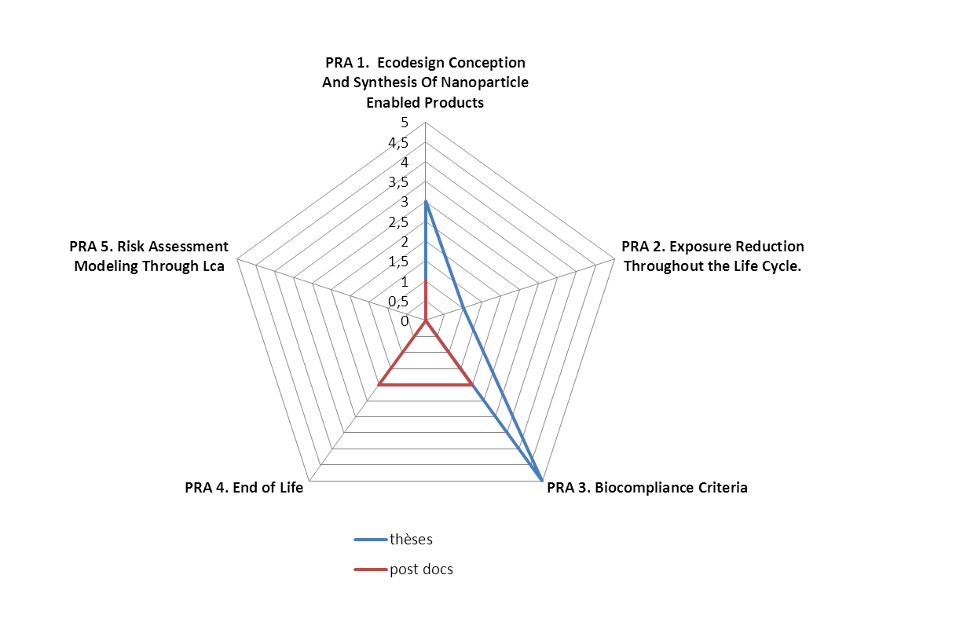
Il faut donc arriver en 2014 à ce que ces axes de recherche se développent fortement. Ceci nécessite une forte contribution des industriels ALLIOS, FIPEC et SUEZ-ENVIRONNEMENT pour la fin de vie. En effet l’éco-conception doit s’évaluer le long du cycle de vie des produits.
Les sujets proposés ne doivent plus être « isolés » mais cohérents entre eux, et entrer dans la déclinaison opérationnelle de la stratégie globale.
Par ailleurs, en termes de format proposé pour la description des sujets, le format est plus complet avec une d’une dizaine de pages au maximum, qui permettra de détailler davantage les problématiques et le sujet des études, afin de répondre aux questions qui peuvent se poser à la lecture d’une rédaction simplifiée.
Dates : Les projets doivent être soumis avant le 15 mars. Le retour des évaluations aura lieu durant la première quinzaine d’Avril.

